

**Alunos**: Ana Carla, Arthur Germano, Arthur Luís, Caio do Vale, João Paulo, José Marcus, Lucas Leandro, Marco Antônio e Ronaldo Cesar

**Professores orientadores:** Eduardo Hernandes e Josivaldo França

**Turmas envolvidas:** 3ºC e 3ºE

Projeto *E-scambo*

Esse projeto consiste em uma atividade referente ao módulo “Projetos de Front-end”, desenvolvido por alunos das turmas C e E dos terceiros anos do Sesi Paulista. O projeto é coordenado pelos professores Eduardo Hernandes e Josivaldo França, ambos professores da área de tecnologia.

O Projeto: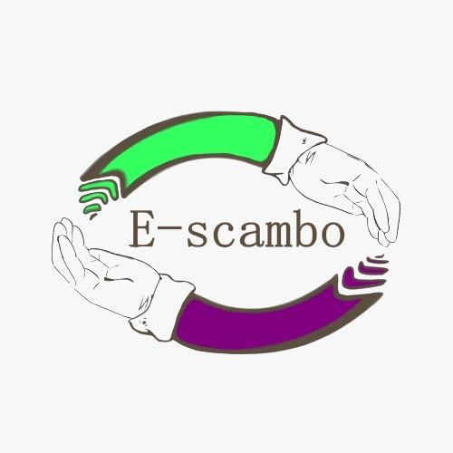

A ideia do projeto “*E-scambo*” consiste em um aplicativo sobre troca de habilidades, funcionando da seguinte maneira:

O usuário quer aprender sobre pesca, e para pagar essa aula de pesca ele ensina sobre culinária para outro usuário fazendo assim a troca de habilidades entre os usuários.

Tecnologias utilizadas:

Neste projeto, utilizamos a linguagem de programação *Python* juntamente com a biblioteca *kivy* e *kivyMD*.

Sobre o aplicativo:

O aplicativo ainda se encontra em fase de desenvolvimento mas ele já tem algumas das funcionalidades já funcionando, como: login, pesquisa, anúncio e todas as páginas são funcionais. Nessa fase atual, estamos polindo o aplicativo e aprimorando todas suas funções e corrigindo alguns problemas para que ele esteja completamente funcional.

